专业体系4-Android系统驱动深度开发

# 目录

目录 1

**第1季 - Android系统级开发初探** 1

专题**-Java程序设计 1

专题**-安卓应用程序设计 8

专题01-揭开Android的红盖头 8

专题02-工欲善其事必先利其器 9

# **第1季 - Android系统级开发初探**

# 专题**-Java程序设计

**配置Java开发环境

**第一个Java程序

**Java标识符和数据类型

**Java常量的定义

**Java流程控制

**if-else语句

**switch语句

**while语句

**do-while语句

**for语句

**break和continue关键字

**Java方法简介

**Java方法重载

**Java运算符和表达式

## 配置Java开发环境

专题**-Java程序设计

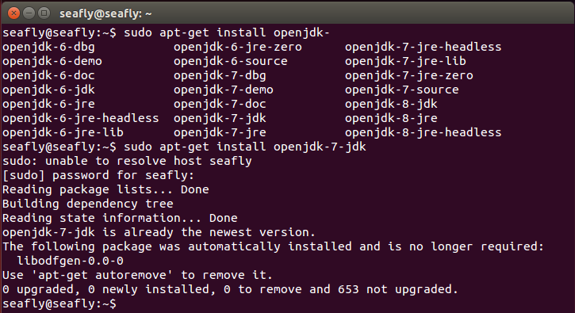

Linux：

** export JAVA_HOME=/usr/java/jdk1.7

** export PATH=$PATH:/usr/java/jdk1.7

** export CLASSPATH=/usr/java/jdk1.7/lib

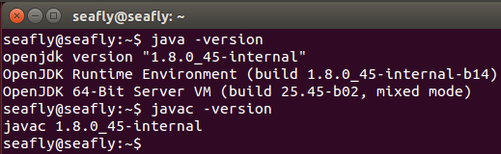

## 第一个Java程序

专题**-Java程序设计

public class hello **{**

public static void main**(**String**[]** args**)** **{**

System**.**out**.**println**(**"hello java!"**);**

**}**

**}**

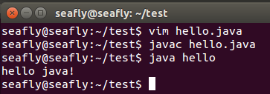

## Java标识符和数据类型

专题**-Java程序设计

int abc;

float $dollar;

double 浮点;

String _str1;

void $$func();

** byte 1字节

**short 2字节

**int 4字节 int i1 = 100; //100默认为int类型

**long 8字节 long value = 12345678L;

**float 4字节 float f1 = 1.10f; float f2 = (float)0.2; //0.2默认为double类型

**double 8字节 double d2 = 3.1415926D;

**boolean 1字节 boolean b1 = true; boolean b2 = false;

**char 2字节 char c1 = ‘a’; char c2 = ‘唐’; //C语言中的char实际上是int型。

注意：Java中没有无符号数据类型

public class hello **{**

public static void $$print_hello**()** **{**

System**.**out**.**println**(**"hello java!"**);**

**}**

public static void main**(**String**[]** args**)** **{**

int abc **=** 0**;**

float $f **=** 1.0f**;**

final double 浮点**=**0.0006**;**

final String _string **=** "I am a java program"**;**

System**.**out**.**println**(**abc**);**

System**.**out**.**println**(**$f**);**

System**.**out**.**println**(**浮点**);**

System**.**out**.**println**(**_string**);**

$$print_hello**();**

**}**

**}**

## Java常量的定义

专题**-Java程序设计

int abc **=** 0**;**

float $f **=** 1.0f**;**

final double 浮点**=**0.0006**;**

final String _string **=** "I am a java program"**;**

## Java流程控制

专题**-Java程序设计

注意：Java里面的if后面（）里面必须是布尔类型的，否则报错！

### if-else语句

专题**-Java程序设计

public class hello **{**

public static void main**(**String**[]** args**)** **{**

int num **=** 2500**;**

**if** **(**num **<** 2000**)** **{**

System**.**out**.**println**(**"房贷无压力"**);**

**}**

**else** **if((**num **>=** 2000**)** **&&** **(**num **<** 3000**)){**

System**.**out**.**println**(**"房贷有压力"**);**

**}**

**else** **{**

System**.**out**.**println**(**"房贷太高了"**);**

**}**

**}**

**}**

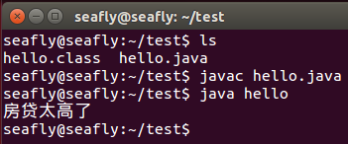

### switch语句

专题**-Java程序设计

public class hello **{**

public static void main**(**String**[]** args**)** **{**

int month **=** 10**;**

**switch** **(**month**)** **{**

**case** 2**:**

System**.**out**.**println**(**"Days:28"**);**

**break;**

**case** 1**:**

**case** 3**:**

**case** 5**:**

**case** 7**:**

**case** 8**:**

**case** 10**:**

**case** 12**:**

System**.**out**.**println**(**"Days:31"**);**

**break;**

**case** 4**:**

**case** 6**:**

**case** 9**:**

**case** 11**:**

System**.**out**.**println**(**"Days:30"**);**

**break;**

**default:**

**}**

**}**

**}**

### while语句

专题**-Java程序设计

public class hello **{**

public static void main**(**String**[]** args**)** **{**

int month **=** 10**;**

**while** **(**循环条件**)** **{**

**;;;**

**}**

**}**

**}**

### do-while语句

专题**-Java程序设计

public class hello **{**

public static void main**(**String**[]** args**)** **{**

int month **=** 10**;**

**do** **{**

循环语句**;;**

**}** **while** **(**循环条件**);**

**}**

**}**

### for语句

专题**-Java程序设计

public class hello **{**

public static void main**(**String**[]** args**)** **{**

**for** **(**初始化语句**;** 条件表达式**;** 迭代语句**)** **{**

循环体代码**;**

**}**

**}**

**}**

### break和continue关键字

专题**-Java程序设计

break用于循环语句或switch语句；continue仅用于循环语句。

### Java方法简介

专题**-Java程序设计

//Java中的方法

修饰符 返回值类型 方法名**(**参数列表**)** **{**

方法体**;**

**}**

//C语言中的函数

返回值类型 函数名**(**参数列表**)** **{**

函数体**;**

**}**

### Java方法重载

专题**-Java程序设计

**方法重载指多个方法可以同时拥有同一个名字，但是方法参数的数量和类型不能完全相同；

**Java编译器能通过参数的类型和数量来决定具体调用哪个方法；

**方法返回值不能作为方法重载的依据。

**我的另类理解：方法重载就相当于函数名相同，参数类型或返回值类型或参数个数不同。

public class hello **{**

public static long max**(**long a**,** long b**)** **{**

System**.**out**.**println**(**"max(long a, long b)"**);**

**return** a**>**b**?** a**:**b**;**

**}**

public static double max**(**double a**,** double b**)** **{**

System**.**out**.**println**(**"max(double a, double b)"**);**

**return** a**>**b**?** a**:**b**;**

**}**

public static void main**(**String**[]** args**)** **{**

byte b1 **=** 125**,** b2 **=** 126**;**

float f1 **=** 1.2f**,** f2 **=** 1.3f**;**

int i1 **=** 5**,** i2 **=** 6**;**

long l1 **=** 1000L**,** l2 **=** 2000L**;**

System**.**out**.**println**(**max**(**b1**,**b2**));**

System**.**out**.**println**(**max**(**f1**,**i2**));**

**}**

**}**

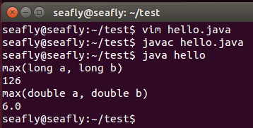

## Java运算符和表达式

专题**-Java程序设计

public class hello **{**

public static void main**(**String**[]** args**)** **{**

int a **=** 1**,** b **=** 0**;**

b **=** **(++**a**)+(++**a**)+(++**a**);** //2+3+4=9

System**.**out**.**println**(**b**);**

a **=** 1**;** b **=** 0**;**

b **=** **(++**a**)+(**a**++)+(++**a**);** //2+2+4=8

System**.**out**.**println**(**b**);**

**}**

**}**

# 专题**-安卓应用程序设计

专题**-安卓应用程序设计

# 专题01-揭开Android的红盖头

专题01-揭开Android的红盖头

# 专题02-工欲善其事必先利其器

专题02-工欲善其事必先利其器

**\*\* Ubuntu系统安装与配置**

第一步：使用VMware安装Ubuntu操作系统

** 安装VMware软件

** 安装Ubuntu（目前版本14.04或以上）

** 配置VMware网络（vmware网络配置+Ubuntu网络配置）

** 安装配置vmware_tools

第二步：Ubuntu开发环境配置

** 修改更新源

** 安装配置搜狗输入法（搜狗官网：<http://pinyin.sogou.com/> ）

** 配置网络服务

**配置NFS服务

**配置TFTP服务

**配置samba服务

**配置FTP服务

第三步：修改hosts文件-访问Android官网（安卓源码官网：<http://source.android.com> ）

**修改hosts文件

**访问安卓官网（安卓源码官网：<http://source.android.com> ）

第四步：编译并安装Android所需软件包

**\*\* Eclipse开发环境搭**

**\*\* AndroidStudio使用详解**

**\*\* 第三方模拟器Genymotion**

**\*\* 版本控制工具Git**

**Git简介 （ <https://help.github.com/> ）

**安装配置Git

**Git常用操作

**创建本地仓库

**添加文件

**版本回退

**删除文件

**建立远程仓库（ <https://github.com/> ）

** 注册github免费账号

** 新建一个版本仓库

** 配置git和远程github关联

**提交到远程仓库

** 向远程仓库提交新文件

** 向远程仓库提交新目录

** 向远程仓库删除目录

**克隆远程仓库

**git-sh环境的操作

**GitHub需要注意的地方

## **第01课-Ubuntu系统安装与配置**

专题02-工欲善其事必先利其器

### 配置VMware网络

专题02-工欲善其事必先利其器

VMware网络的配置非常简单，只要注意如下两个地方即可：

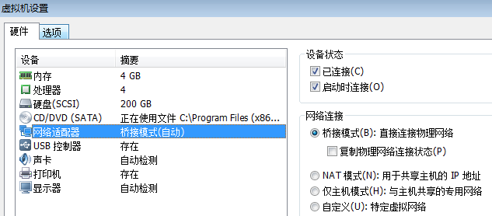

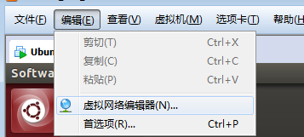

然后里面的Ubuntu能够连通外部网络即可：

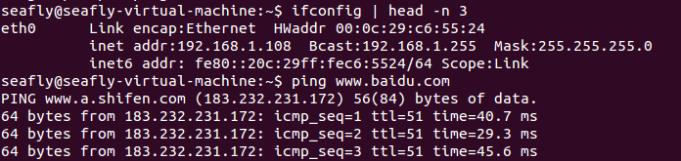

### 安装配置vmware_tools

专题02-工欲善其事必先利其器

第一步，先安装VMware tools：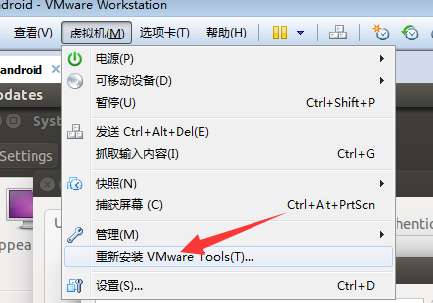

第二步，然后配置VMware tools：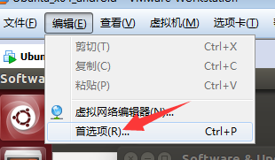

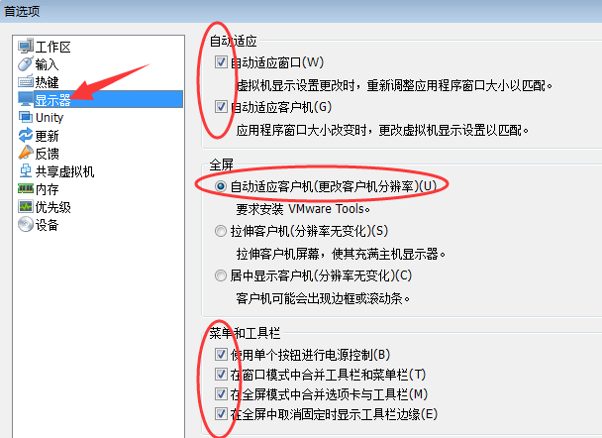

### 修改更新源

专题02-工欲善其事必先利其器

打开“系统设置”：

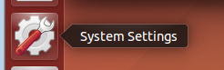

然后找到并打开“软件更新管理”：

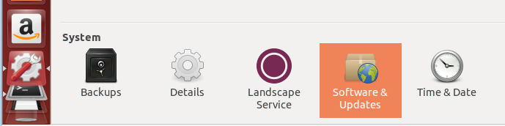

然后打开“软件更新管理”之后，在“Download from”选择“Other”：

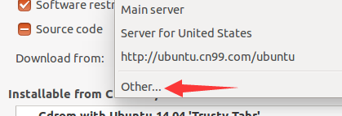

然后单击“Select Best Server”：

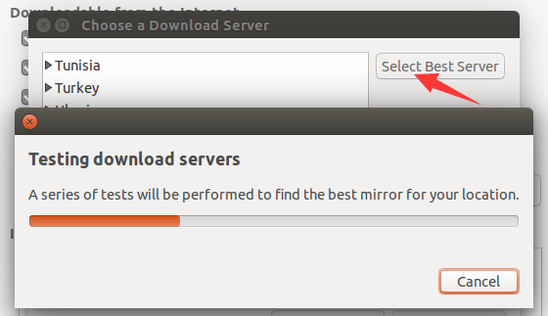

然后进行上面各个服务地址测试之后，Ubuntu系统会自动为我们选择最合适的服务器，所以我们直接选择该服务器即可：

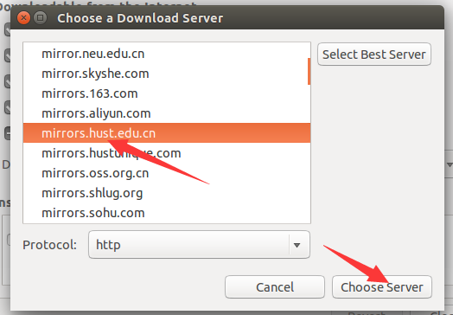

### 安装配置搜狗输入法

专题02-工欲善其事必先利其器

打开搜狗输入法官网并下载deb安装包：

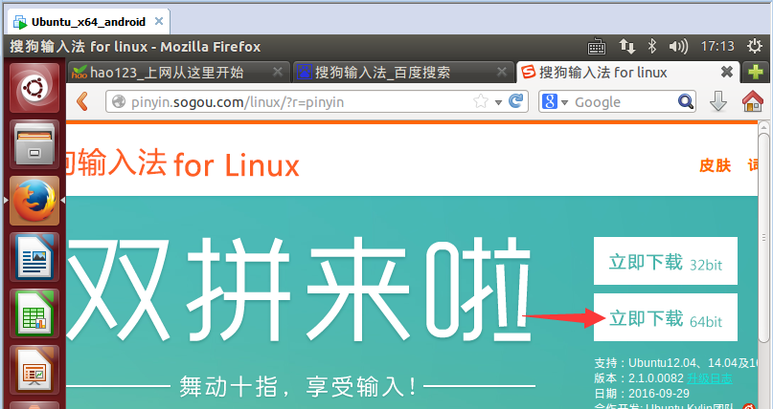

然后双击安装包之后点击“install”开始安装输入法：

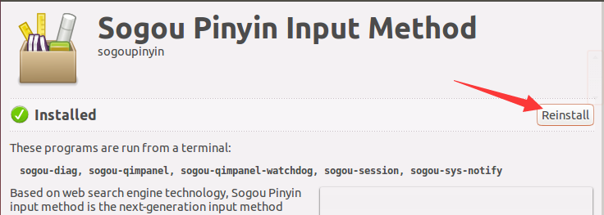

安装完成之后，然后终端运行“im-config”配置输入法为fcitx：

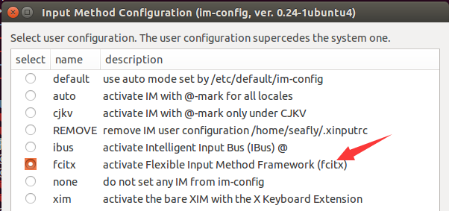

然后终端运行“fcitx-config-gtk3或者fcitx-configtool”：

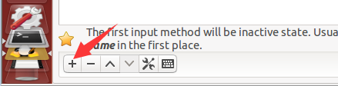

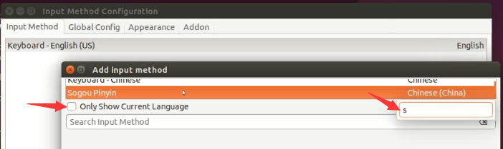

### 配置NFS服务

专题02-工欲善其事必先利其器

Ubuntu下通过apt-get命令来安装NFS服务：

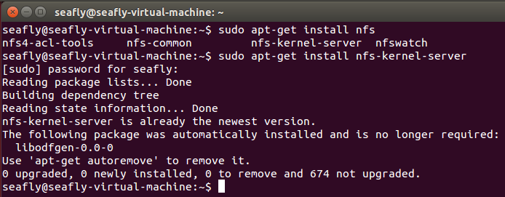

配置NFS配置文件：



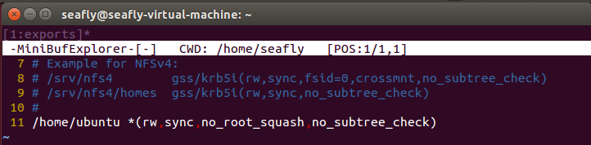

测试NFS服务是否搭建成功：

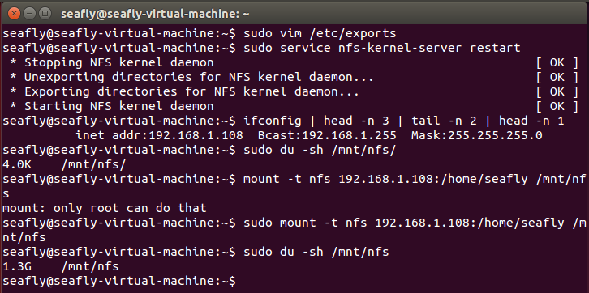

### 配置TFTP服务

专题02-工欲善其事必先利其器

首先安装TFTP软件：

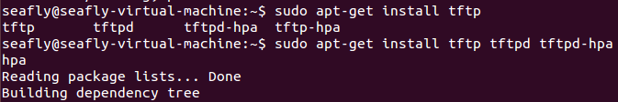

然后修改配置文件：sudo vim /etc/xinetd.d/tftp

删除或注释原先内容并添加如下内容：

**service** tftp

**{**

socket_type **=** dgram

protocol **=** udp

**wait** **=** yes

user **=** root

server **=** **/**usr**/**sbin**/**in.tftpd

server_args **=** -s **/**tftpboot

disable **=** no

per_source **=** 11

cps **=** 100 2

flags **=** IPv4

**}**

然后测试TFTP服务：

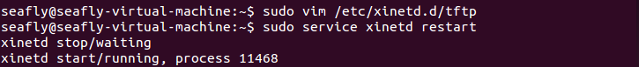

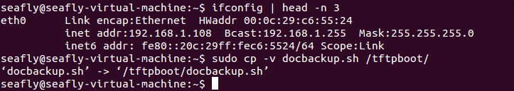

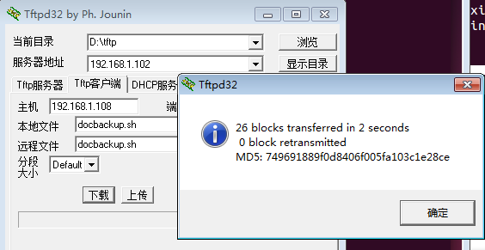

### 配置samba服务

专题02-工欲善其事必先利其器

（第01步）安装Samba服务：sudo apt-get install samba

（第02步）修改配置文件：sudo vim /etc/samba/smb.conf

在最后添加如下内容，保存并退出

**[**share**]**

path **=** **/**home**/**seafly

available **=** yes

browseable **=** yes

public **=** yes

writable **=** yes

valid users **=** seafly

create mask **=** 0700

directory mask **=**0700

force user **=**nobody

force group **=** nogroup

（第03步）添加Samba用户信息：sudo smbpasswd -a smb

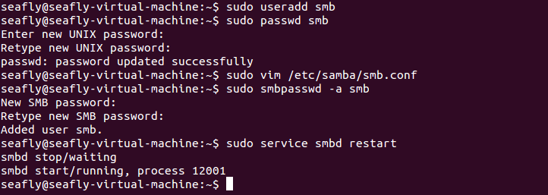

### 配置FTP服务

专题02-工欲善其事必先利其器

### 修改hosts文件

专题02-工欲善其事必先利其器

hosts文件更新网站：<https://laod.cn/hosts/2016-google-hosts.html>

首先将最新版的hosts文件放进相应配置目录：

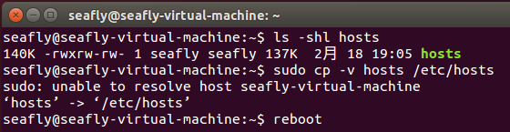

然后我们打开安卓源码官网试试：

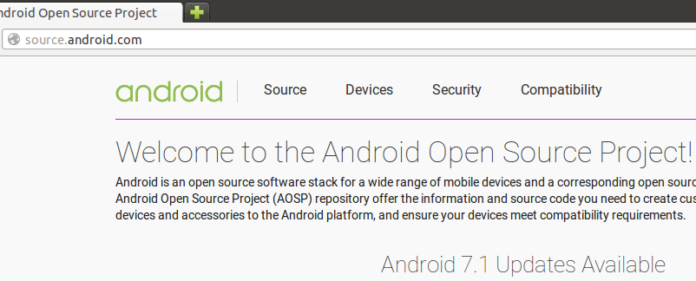

### 访问安卓官网

专题02-工欲善其事必先利其器

访问安卓官网（安卓源码官网：<http://source.android.com> ）

安卓开发环境搭建参考：

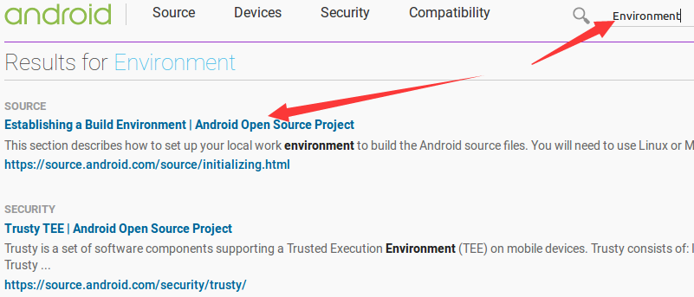

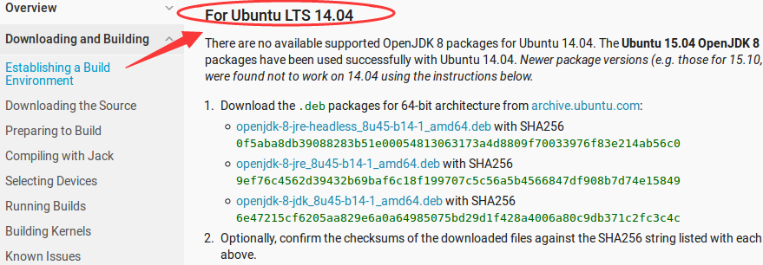

按照上面的相应主机版本的配置之后，我们还需要安装OpenJDK，需要注意的是从Android5.0之后，官方开发安卓使用的不再是OracleJDK，而是用OpenJDK，所以我们开始安装目前比较新版本的OpenJDK：

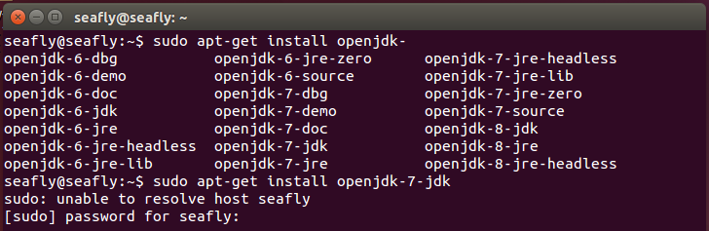

## 第02课-Eclipse开发环境搭建

专题02-工欲善其事必先利其器

## 第03课-AndroidStudio使用详解

专题02-工欲善其事必先利其器

## 第04课-第三方模拟器Genymotion

专题02-工欲善其事必先利其器

## 第05课-版本控制工具Git

专题02-工欲善其事必先利其器

### Git简介

专题02-工欲善其事必先利其器

### 安装配置Git

专题02-工欲善其事必先利其器

安装Git：

sudo apt-get install git git-core git-doc git-email git-gui gitk git-man git-sh git-svn gitweb

配置Git：

git config --global user.name "seafly"

git config --global user.email "seafly0616@qq.com"

seafly**@**seafly**:~$ git** config **--**global user.name "seafly"

seafly**@**seafly**:~$ git** config **--**global user.email "seafly0616@qq.com"

seafly**@**seafly**:~$ clear**

### 创建本地仓库

专题02-工欲善其事必先利其器

seafly**@**seafly**:~$ clear**

seafly**@**seafly**:~$ mkdir** git-home

seafly**@**seafly**:~$ cd** git-home**/**

seafly**@**seafly**:~/**git-home**$ git** init

Initialized empty Git repository in **/**home**/**seafly**/**git-home**/.**git**/**

seafly**@**seafly**:~/**git-home**$ ls** -a

**.** **..** **.**git

seafly**@**seafly**:~$**

### 添加文件

专题02-工欲善其事必先利其器

seafly**@**seafly**:~/**git-home**$ touch** readme.txt

seafly**@**seafly**:~/**git-home**$ git** add readme.txt

seafly**@**seafly**:~/**git-home**$ git** commit **-**m "add readme.txt"

**[**master **(**root-commit**)** cafcdd8**]** add readme.txt

1 file changed**,** 0 insertions**(+),** 0 deletions**(-)**

create mode 100644 readme.txt

seafly**@**seafly**:~/**git-home**$ git** status

On branch master

nothing to commit**,** working directory clean

seafly**@**seafly**:~/**git-home**$ echo** modifyed_content **>>** readme.txt

seafly**@**seafly**:~/**git-home**$ git** status

On branch master

Changes not staged for commit**:**

**(**use "git add <file>..." to update what will be committed**)**

**(**use "git checkout -- <file>..." to discard changes in working directory**)**

modified**:** readme.txt

no changes added to commit **(**use "git add" and**/**or "git commit -a"**)**

seafly**@**seafly**:~/**git-home**$ git** diff readme.txt

**diff** **--**git a**/**readme.txt b**/**readme.txt

index e69de29..74b88ab 100644

**---** a**/**readme.txt

**+++** b**/**readme.txt

**@@** **-**0**,**0 **+**1 **@@**

**+**modifyed_content

seafly**@**seafly**:~/**git-home**$ git** add readme.txt

seafly**@**seafly**:~/**git-home**$ git** commit **-**m "add modifyed_content to readme.txt"

**[**master 738c932**]** add modifyed_content to readme.txt

1 file changed**,** 1 insertion**(+)**

seafly**@**seafly**:~/**git-home**$ git** status

On branch master

nothing to commit**,** working directory clean

seafly**@**seafly**:~/**git-home**$ echo** 123456 **>>** readme.txt

seafly**@**seafly**:~/**git-home**$ git** status

On branch master

Changes not staged for commit**:**

**(**use "git add <file>..." to update what will be committed**)**

**(**use "git checkout -- <file>..." to discard changes in working directory**)**

modified**:** readme.txt

no changes added to commit **(**use "git add" and**/**or "git commit -a"**)**

seafly**@**seafly**:~/**git-home**$ git** add readme.txt

seafly**@**seafly**:~/**git-home**$ git** commit **-**m "add 123456 to readme.txt"

**[**master 988ec73**]** add 123456 to readme.txt

1 file changed**,** 1 insertion**(+)**

seafly**@**seafly**:~/**git-home**$ git** status

On branch master

nothing to commit**,** working directory clean

seafly**@**seafly**:~/**git-home**$**

### 版本回退

专题02-工欲善其事必先利其器

seafly**@**seafly**:~/**git-home**$ git** log

commit 988ec735a92b16500e1d5df4915f6f6b66b80c3b

Author**:** seafly **<**seafly0616**@**qq.com**>**

Date**:** Sun Feb 19 00**:**52**:**56 2017 **+**0800

add 123456 to readme.txt

commit 738c9329a02c6e9d409e16f480c8f8bbacf44c43

Author**:** seafly **<**seafly0616**@**qq.com**>**

Date**:** Sun Feb 19 00**:**49**:**03 2017 **+**0800

add modifyed_content to readme.txt

commit cafcdd8ac5a0eef52e1e1348b58c5998f85e6a5f

Author**:** seafly **<**seafly0616**@**qq.com**>**

Date**:** Sun Feb 19 00**:**44**:**45 2017 **+**0800

add readme.txt

seafly**@**seafly**:~/**git-home**$ git** reset **--**hard HEAD**^^**

HEAD is now at cafcdd8 add readme.txt

seafly**@**seafly**:~/**git-home**$ cat** -n readme.txt

seafly**@**seafly**:~/**git-home**$**

### 删除文件

专题02-工欲善其事必先利其器

### 建立远程仓库

专题02-工欲善其事必先利其器

### 注册github免费账号

专题02-工欲善其事必先利其器

注册一个免费使用的账号，登陆：<https://github.com/>

git账号：SeaflyDennis 邮箱：[seafly0616@qq.com](mailto:seafly0616@qq.com)

### 新建一个版本仓库

专题02-工欲善其事必先利其器

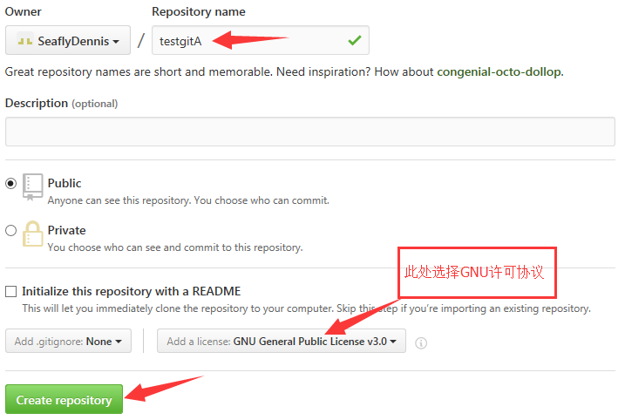

### 配置git和远程github关联

专题02-工欲善其事必先利其器

首先配置Linux下的git：

seafly**@**seafly-virtual-machine**:~$ git** config **--**global user.name "SeaflyDennis"

seafly**@**seafly-virtual-machine**:~$ git** config **--**global user.email "seafly0616@qq.com"

seafly**@**seafly-virtual-machine**:~$**

seafly**@**seafly-virtual-machine**:~$**

然后用如下命令生成SSHKey：

seafly**@**seafly-virtual-machine**:~$ cd** testgit**/**

seafly**@**seafly-virtual-machine**:~/**testgit**$ ssh-**key

ssh-keygen ssh-keyscan

seafly**@**seafly-virtual-machine**:~/**testgit**$ ssh-**keygen -t rsa -C "seafly0616@qq.com"

seafly**@**seafly-virtual-machine**:~/**testgit**$**

接下来让你输入密码，注意输入密码的时候没有回显，

两次输入的密码都是注册github时候登录的密码，如果一切正常，会在~/.ssh目录下生成id_rsa和id_rsa.pub两个文件，

它们是SSHKey的秘钥对，id_rsa是私钥，不能泄露出去，id_rsa.pub是公钥，可以放心告诉任何人。

用文本编辑器打开id_rsa.pub文件，将里面的内容全部复制到github账户

生成钥匙之后，然后将私钥添加进ssh-agent代理里，然后把公钥添加进GitHub里：

master**!**key **\*>** vim **~/.**ssh**/**

id_rsa id_rsa.pub known_hosts

master**!**key **\*>** vim **~/.**ssh**/**id_rsa.pub

master**!**key **\*>** ssh -T git**@**github.com

Agent admitted failure to sign using the key.

Permission denied **(**publickey**).**

master**!**key **\*>** eval **$(ssh-agent -s)**

Agent pid 11424

master**!**key **\*>** ssh-add **~/.**ssh**/**id_rsa

Identity added**:** **/**home**/**seafly**/.**ssh**/**id_rsa **(/**home**/**seafly**/.**ssh**/**id_rsa**)**

master**!**key **\*>** ssh -T git**@**github.com

Hi SeaflyDennis**!** You have successfully authenticated**,** but GitHub does not provide shell access.

master**!**key **\*>**

把公钥添加进GitHub里：



测试验证，以后我们不用每次都输入密码来验证登录了：

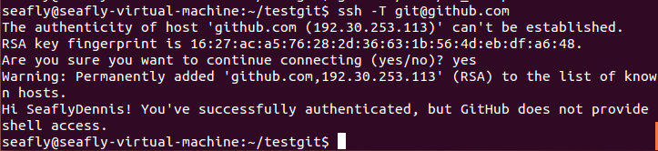

接着我们要获取远程版本库地址，注意它默认是HTTP的地址，我们要的是SSH地址：

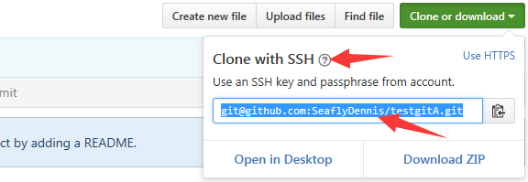



使用git remote命令设置项目在github的URL：

seafly**@**seafly-virtual-machine**:~/**testgit**$** **git** remote add testgitA git**@**github.com**:**SeaflyDennis**/**testgitA.git

另外还需要用下列命令使得远程代码库的README等文件和本地代码库一致，否则不能执行git push命令：（同步）

seafly**@**seafly-virtual-machine**:/**home**$** **git** pull **--**rebase testgitA master

或 seafly**@**seafly-virtual-machine**:/**home**$ git** pull testgitA master

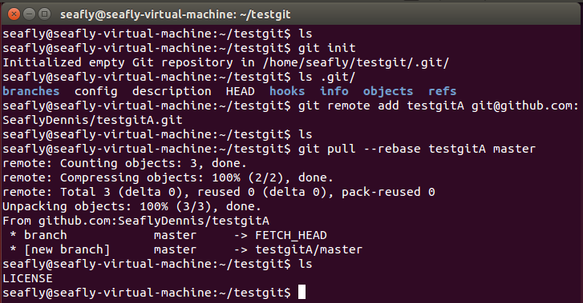

### 提交到远程仓库

专题02-工欲善其事必先利其器

### 向远程仓库提交新文件

专题02-工欲善其事必先利其器

使用下列命令将本地版本库主分支（master）中的文件上传到GitHub，其中-u参数是第一次push的时候使用，将本地和远程的master分支关联起来，并同步文件，以后就可以简化命令：

seafly**@**seafly-virtual-machine**:~/**testgit**$ ls**

seafly**@**seafly-virtual-machine**:~/**testgit**$ git** init

Initialized empty Git repository in **/**home**/**seafly**/**testgit**/.**git**/**

seafly**@**seafly-virtual-machine**:~/**testgit**$ ls** **.**git**/**

branches config description HEAD hooks info objects refs

seafly**@**seafly-virtual-machine**:~/**testgit**$ git** remote add testgitA git**@**github.com**:**SeaflyDennis**/**testgitA.git

seafly**@**seafly-virtual-machine**:~/**testgit**$ ls**

seafly**@**seafly-virtual-machine**:~/**testgit**$ git** pull **--**rebase testgitA master

remote**:** Counting objects**:** 3**,** done.

remote**:** Compressing objects**:** 100**%** **(**2**/**2**),** done.

remote**:** Total 3 **(**delta 0**),** reused 0 **(**delta 0**),** pack-reused 0

Unpacking objects**:** 100**%** **(**3**/**3**),** done.

From github.com**:**SeaflyDennis**/**testgitA

**\*** branch master **->** FETCH_HEAD

**\*** **[**new branch**]** master **->** testgitA**/**master

seafly**@**seafly-virtual-machine**:~/**testgit**$ ls**

LICENSE

seafly**@**seafly-virtual-machine**:~/**testgit**$ touch** Makefile

seafly**@**seafly-virtual-machine**:~/**testgit**$ ls**

LICENSE Makefile

seafly**@**seafly-virtual-machine**:~/**testgit**$ git** add Makefile

seafly**@**seafly-virtual-machine**:~/**testgit**$ git** commit **-**m "touch Makefile"

**[**master 077da74**]** touch Makefile

1 file changed**,** 0 insertions**(+),** 0 deletions**(-)**

create mode 100644 Makefile

seafly**@**seafly-virtual-machine**:~/**testgit**$ git** push -u testgitA master

Counting objects**:** 4**,** done.

Delta compression using up to 4 threads.

Compressing objects**:** 100**%** **(**2**/**2**),** done.

Writing objects**:** 100**%** **(**3**/**3**),** 280 bytes **|** 0 bytes**/**s**,** done.

Total 3 **(**delta 0**),** reused 0 **(**delta 0**)**

To git**@**github.com**:**SeaflyDennis**/**testgitA.git

5e61737..077da74 master **->** master

Branch master set up to track remote branch master from testgitA.

seafly**@**seafly-virtual-machine**:~/**testgit**$**

push更新远程库之前：

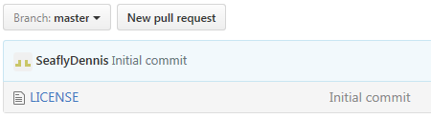

push更新远程库之后：

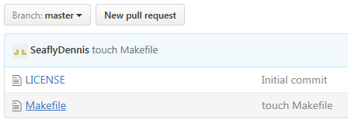

### 向远程仓库提交新目录

专题02-工欲善其事必先利其器

新增子目录和源文件的管理记录：

seafly**@**seafly-virtual-machine**:~/**testgit**$ ls**

LICENSE Makefile

seafly**@**seafly-virtual-machine**:~/**testgit**$ mkdir** src

seafly**@**seafly-virtual-machine**:~/**testgit**$ touch** src**/**Makefile

seafly**@**seafly-virtual-machine**:~/**testgit**$ touch** src**/**main.c

seafly**@**seafly-virtual-machine**:~/**testgit**$ touch** src**/**test.c

seafly**@**seafly-virtual-machine**:~/**testgit**$ git** add src**/**

seafly**@**seafly-virtual-machine**:~/**testgit**$ git** commit **-**m "add:dir:src"

**[**master 25033a0**]** add**:**dir**:**src

3 files changed**,** 0 insertions**(+),** 0 deletions**(-)**

create mode 100644 src**/**Makefile

create mode 100644 src**/**main.c

create mode 100644 src**/**test.c

seafly**@**seafly-virtual-machine**:~/**testgit**$ git** push -u testgitA master

Counting objects**:** 5**,** done.

Delta compression using up to 4 threads.

Compressing objects**:** 100**%** **(**3**/**3**),** done.

Writing objects**:** 100**%** **(**4**/**4**),** 370 bytes **|** 0 bytes**/**s**,** done.

Total 4 **(**delta 0**),** reused 0 **(**delta 0**)**

To git**@**github.com**:**SeaflyDennis**/**testgitA.git

3487443**..**25033a0 master **->** master

Branch master set up to track remote branch master from testgitA.

seafly**@**seafly-virtual-machine**:~/**testgit**$**

执行上述操作之后，我们刷新GitHub仓库之后即可看到新增的目录和文件：

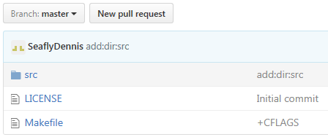

### 向远程仓库删除目录

专题02-工欲善其事必先利其器

删除子目录和源文件的管理记录：

seafly**@**seafly-virtual-machine**:~/**testgit**$ ls**

seafly**@**seafly-virtual-machine**:~/**testgit**$ git** clone git**@**github.com**:**SeaflyDennis**/**testgitA.git

Cloning into 'testgitA'**...**

remote**:** Counting objects**:** 14**,** done.

remote**:** Compressing objects**:** 100**%** **(**11**/**11**),** done.

remote**:** Total 14 **(**delta 3**),** reused 8 **(**delta 0**),** pack-reused 0

Receiving objects**:** 100**%** **(**14**/**14**),** 12**.**98 KiB **|** 0 bytes**/**s**,** done.

Resolving deltas**:** 100**%** **(**3**/**3**),** done.

Checking connectivity... done.

seafly**@**seafly-virtual-machine**:~/**testgit**$ ls**

testgitA

seafly**@**seafly-virtual-machine**:~/**testgit**$ cd** testgitA**/**

seafly**@**seafly-virtual-machine**:~/**testgit**/**testgitA**$ ls**

LICENSE Makefile src

seafly**@**seafly-virtual-machine**:~/**testgit**/**testgitA**$ git** init

Reinitialized existing Git repository in **/**home**/**seafly**/**testgit**/**testgitA**/.**git**/**

seafly**@**seafly-virtual-machine**:~/**testgit**/**testgitA**$ git** config **--**global user.name "SeaflyDennis"

seafly**@**seafly-virtual-machine**:~/**testgit**/**testgitA**$ git** config **--**global user.email "seafly0616@qq.com"

seafly**@**seafly-virtual-machine**:~/**testgit**/**testgitA**$ git** remote add testgitA git**@**github.com**:**SeaflyDennis**/**testgitA.git

seafly**@**seafly-virtual-machine**:~/**testgit**/**testgitA**$ git** pull **--**rebase testgitA master

From github.com**:**SeaflyDennis**/**testgitA

**\*** branch master **->** FETCH_HEAD

**\*** **[**new branch**]** master **->** testgitA**/**master

Current branch master is up to date.

seafly**@**seafly-virtual-machine**:~/**testgit**/**testgitA**$ mv** src **..**

seafly**@**seafly-virtual-machine**:~/**testgit**/**testgitA**$ ls**

LICENSE Makefile

seafly**@**seafly-virtual-machine**:~/**testgit**/**testgitA**$ git** rm -r src

**rm** 'src/Makefile'

**rm** 'src/main.c'

**rm** 'src/test.c'

seafly**@**seafly-virtual-machine**:~/**testgit**/**testgitA**$ git** commit **-**m "rm:dir:src"

**[**master ed11b18**]** rm**:**dir**:**src

3 files changed**,** 0 insertions**(+),** 0 deletions**(-)**

delete mode 100644 src**/**Makefile

delete mode 100644 src**/**main.c

delete mode 100644 src**/**test.c

seafly**@**seafly-virtual-machine**:~/**testgit**/**testgitA**$ git** push -u testgitA master

Counting objects**:** 3**,** done.

Delta compression using up to 4 threads.

Compressing objects**:** 100**%** **(**1**/**1**),** done.

Writing objects**:** 100**%** **(**2**/**2**),** 220 bytes **|** 0 bytes**/**s**,** done.

Total 2 **(**delta 1**),** reused 1 **(**delta 1**)**

remote**:** Resolving deltas**:** 100**%** **(**1**/**1**),** completed with 1 local objects.

To git**@**github.com**:**SeaflyDennis**/**testgitA.git

25033a0..ed11b18 master **->** master

Branch master set up to track remote branch master from testgitA.

seafly**@**seafly-virtual-machine**:~/**testgit**/**testgitA**$**

执行上述操作之后，我们刷新GitHub仓库之后即可看到src目录被删除：

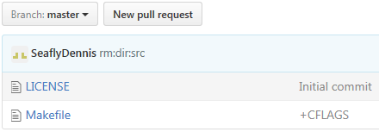

### 克隆远程仓库

专题02-工欲善其事必先利其器

seafly**@**seafly-virtual-machine**:~/**testgit**$ git** clone git**@**github.com**:**SeaflyDennis**/**testgitA.git

### git-sh环境的操作

专题02-工欲善其事必先利其器

### git-sh下添加文件

专题02-工欲善其事必先利其器

seafly**@**seafly-virtual-machine**:~/**testgit**/**testgitA**$ git** sh

master**!**testgitA **\*>** ls

master**!**testgitA **\*>** touch seafly.txt

master**!**testgitA **\*>** add seafly.txt

master**!**testgitA **\*>** commit **-**m "add:seafly.txt"

**[**master 5026246**]** add**:**seafly.txt

1 file changed**,** 0 insertions**(+),** 0 deletions**(-)**

create mode 100644 seafly.txt

master**!**testgitA **\*>** push -u testgitA master

Counting objects**:** 4**,** done.

Delta compression using up to 4 threads.

Compressing objects**:** 100**%** **(**2**/**2**),** done.

Writing objects**:** 100**%** **(**3**/**3**),** 312 bytes **|** 0 bytes**/**s**,** done.

Total 3 **(**delta 0**),** reused 1 **(**delta 0**)**

To git**@**github.com**:**SeaflyDennis**/**testgitA.git

ed11b18..5026246 master **->** master

Branch master set up to track remote branch master from testgitA.

master**!**testgitA **\*>**

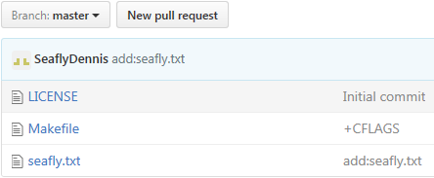

### git-sh下添加文件内容

专题02-工欲善其事必先利其器

master**!**testgitA **\*>** vim seafly.txt

master**!**testgitA **\*>** add seafly.txt

master**!**testgitA **\*>** commit **-**m "seafly.txt:add content"

**[**master fd1327e**]** seafly.txt**:**add content

1 file changed**,** 8 insertions**(+)**

master**!**testgitA **\*>** push -u testgitA master

Counting objects**:** 5**,** done.

Delta compression using up to 4 threads.

Compressing objects**:** 100**%** **(**3**/**3**),** done.

Writing objects**:** 100**%** **(**3**/**3**),** 304 bytes **|** 0 bytes**/**s**,** done.

Total 3 **(**delta 1**),** reused 0 **(**delta 0**)**

remote**:** Resolving deltas**:** 100**%** **(**1**/**1**),** completed with 1 local objects.

To git**@**github.com**:**SeaflyDennis**/**testgitA.git

d3fc3ea..fd1327e master **->** master

Branch master set up to track remote branch master from testgitA.

master**!**testgitA **\*>**

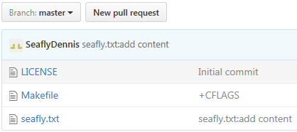

### git-sh下修改文件

专题02-工欲善其事必先利其器

master**!**testgitA **\*>** ls -a

**.** **..** **.**git LICENSE Makefile seafly.txt

master**!**testgitA **\*>** mv Makefile config.mk

master**!**testgitA **\*>** add config.mk

master**!**testgitA **\*>** commit **-**m "rename:Makefile to config.mk"

**[**master 06a44d9**]** rename**:**Makefile to config.mk

1 file changed**,** 0 insertions**(+),** 0 deletions**(-)**

rename Makefile **=>** config.mk **(**100**%)**

master**!**testgitA **\*>** push -u testgitA master

Counting objects**:** 3**,** done.

Delta compression using up to 4 threads.

Compressing objects**:** 100**%** **(**2**/**2**),** done.

Writing objects**:** 100**%** **(**2**/**2**),** 314 bytes **|** 0 bytes**/**s**,** done.

Total 2 **(**delta 0**),** reused 0 **(**delta 0**)**

To git**@**github.com**:**SeaflyDennis**/**testgitA.git

fd1327e..06a44d9 master **->** master

Branch master set up to track remote branch master from testgitA.

master**!**testgitA **\*>**

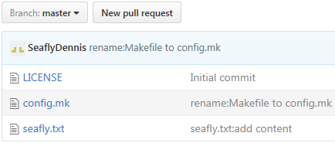

### GitHub需要注意的地方

专题02-工欲善其事必先利其器

GitHub需要注意的地方

** 平时所有的远程仓库更新都要到顶层目录下更新，否则更新失败。